OAuth2 Login + API Call-> Template

យើងប្រើប្រាស់ ApiGateWay ដើម្បីធ្វើការ Route ទៅកាន់ Resource Server ដោយធ្វើការ Login to the Keyload server to get JWT then can access to Resource Server។​
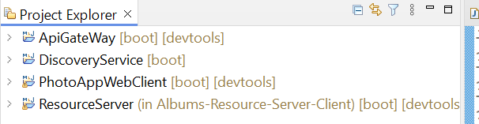

- In the PhotoAppWebClient (Resource Server)
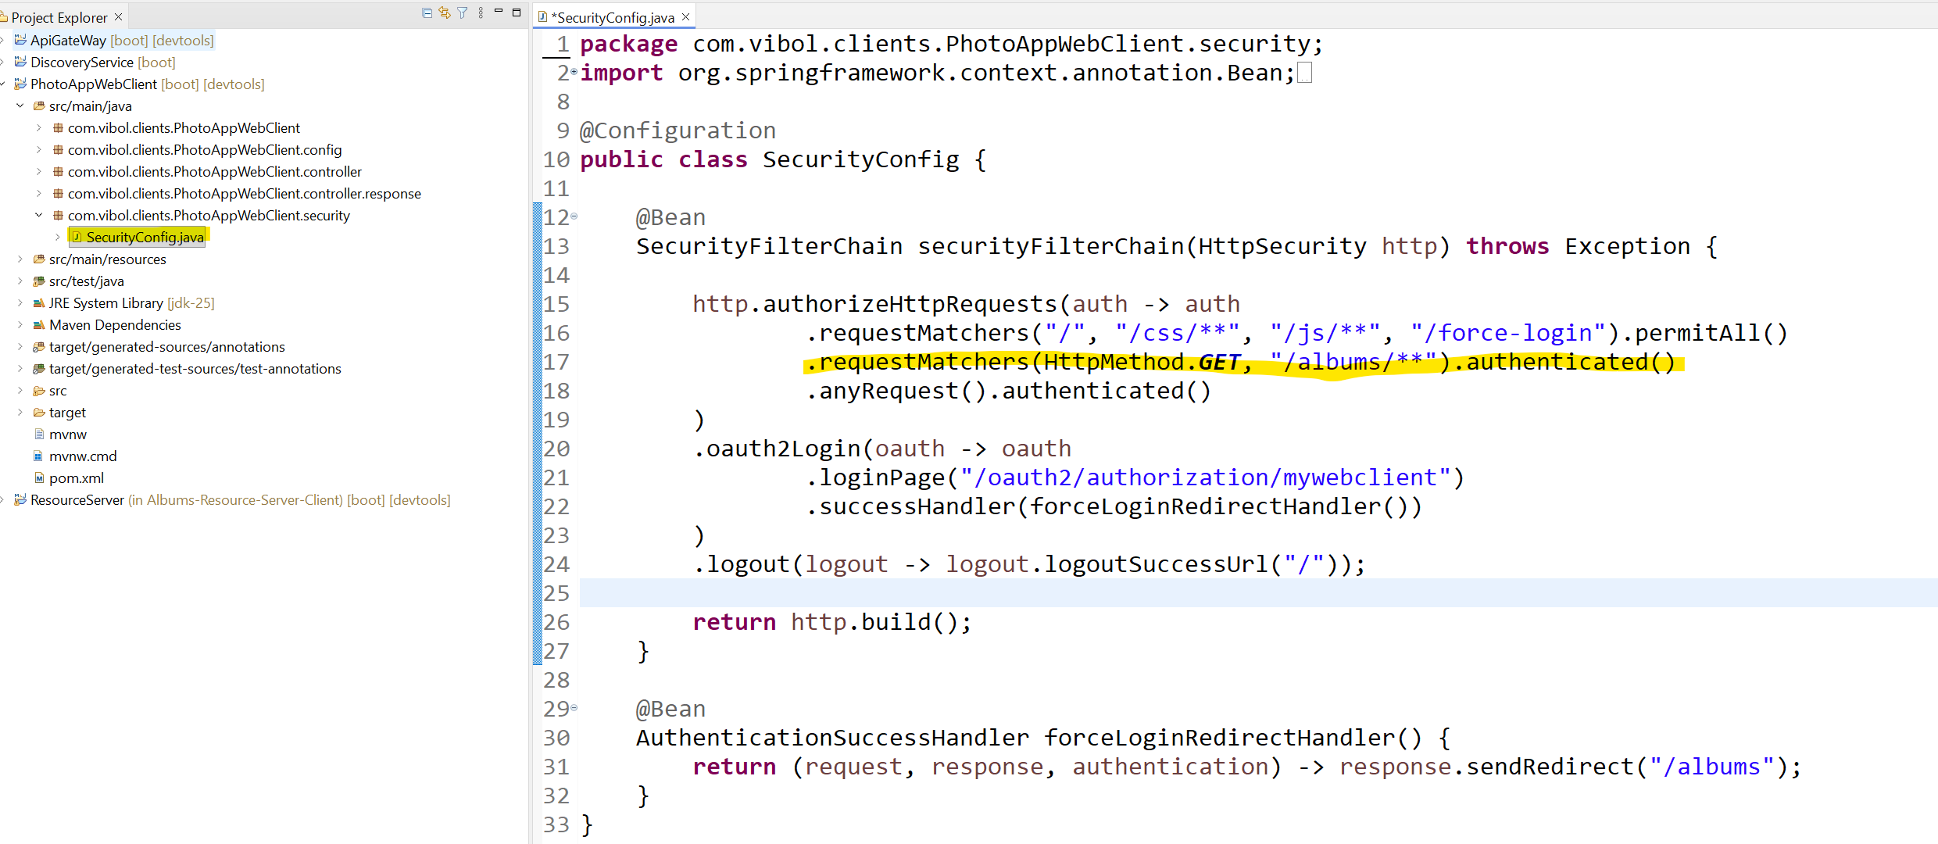

អោយតាមាន HttpRequest ណាចូលមកត្រូវធ្វើការ ផ្ទៀងផ្ទាត់សិន ត្រូវធ្វើការ Login with Keyload ដើម្បីធ្វើការ AccessToken

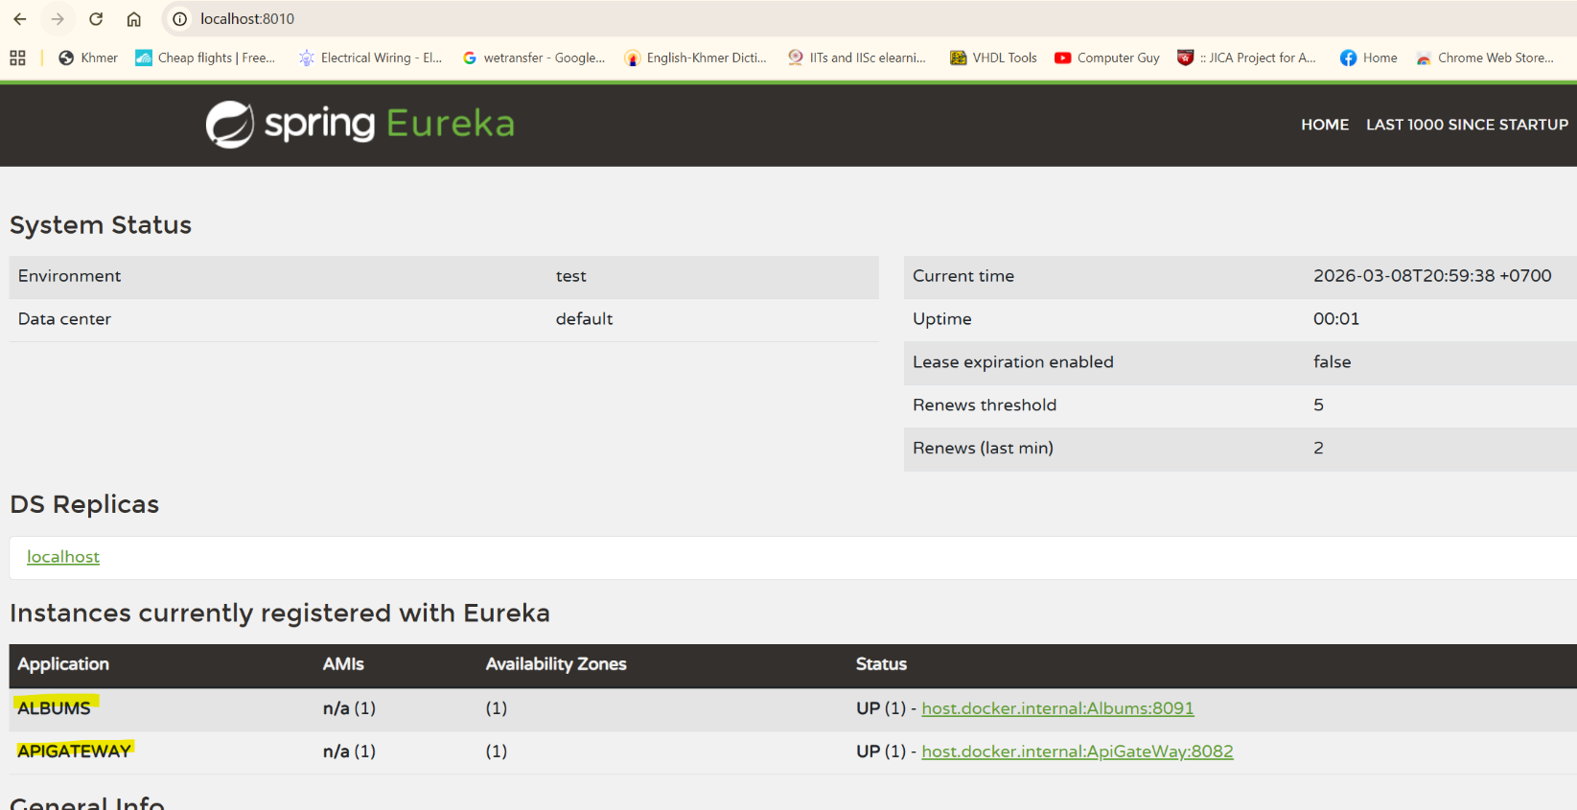

Eureka : have the service Albums and APIGateWay
